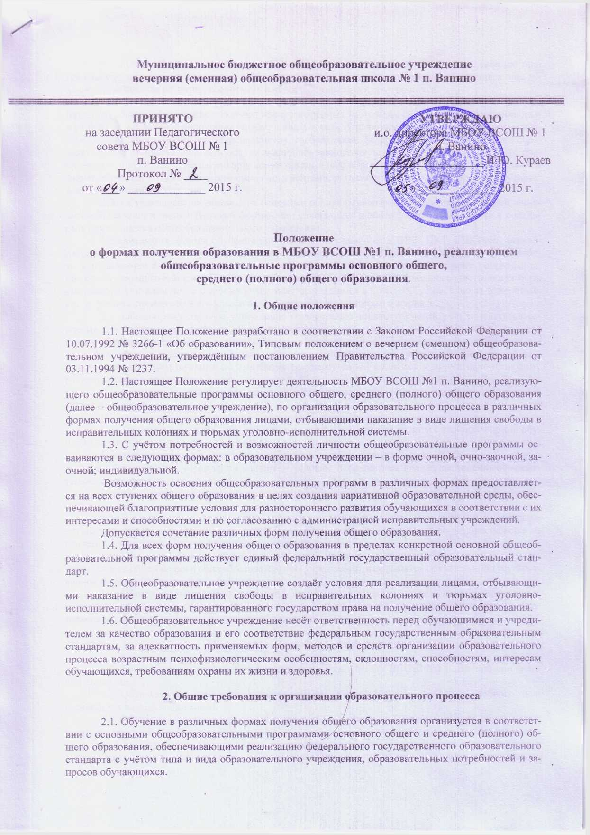
Муниципальное бюджетное общеобразовательное учреждение
вечерняя (сменная) общеобразовательная школа № 1 п. Ванино

УТВЕРЖДАЮ
и.о. директора МБОУ ВСОШ № 1
п. Ванино
___________________ И.Ю. Кураев

«___» _____________ 2015 г.
ПРИНЯТО
на заседании Педагогического совета МБОУ ВСОШ № 1
п. Ванино
Протокол № ____
от «___» _____________ 2015 г.

Положение
о формах получения образования в МБОУ ВСОШ №1 п. Ванино, реализующем
общеобразовательные программы основного общего,
среднего (полного) общего образования.

1. Общие положения

1.1. Настоящее Положение разработано в соответствии с Законом Российской Федерации от 10.07.1992 № 3266-1 «Об образовании», Типовым положением о вечернем (сменном) общеобразовательном учреждении, утверждённым постановлением Правительства Российской Федерации от 03.11.1994 № 1237.
1.2. Настоящее Положение регулирует деятельность МБОУ ВСОШ №1 п. Ванино, реализующего общеобразовательные программы основного общего, среднего (полного) общего образования (далее – общеобразовательное учреждение), по организации образовательного процесса в различных формах получения общего образования лицами, отбывающими наказание в виде лишения свободы в исправительных колониях и тюрьмах уголовно-исполнительной системы.
1.3. С учётом потребностей и возможностей личности общеобразовательные программы осваиваются в следующих формах: в образовательном учреждении – в форме очной, очно-заочной, заочной; индивидуальной.
Возможность освоения общеобразовательных программ в различных формах предоставляется на всех ступенях общего образования в целях создания вариативной образовательной среды, обеспечивающей благоприятные условия для разностороннего развития обучающихся в соответствии с их интересами и способностями и по согласованию с администрацией исправительных учреждений.
Допускается сочетание различных форм получения общего образования.
1.4. Для всех форм получения общего образования в пределах конкретной основной общеобразовательной программы действует единый федеральный государственный образовательный стандарт.
1.5. Общеобразовательное учреждение создаёт условия для реализации лицами, отбывающими наказание в виде лишения свободы в исправительных колониях и тюрьмах уголовно-исполнительной системы, гарантированного государством права на получение общего образования.
1.6. Общеобразовательное учреждение несёт ответственность перед обучающимися и учредителем за качество образования и его соответствие федеральным государственным образовательным стандартам, за адекватность применяемых форм, методов и средств организации образовательного процесса возрастным психофизиологическим особенностям, склонностям, способностям, интересам обучающихся, требованиям охраны их жизни и здоровья.

2. Общие требования к организации образовательного процесса

2.1. Обучение в различных формах получения общего образования организуется в соответствии с основными общеобразовательными программами основного общего и среднего (полного) общего образования, обеспечивающими реализацию федерального государственного образовательного стандарта с учётом типа и вида образовательного учреждения, образовательных потребностей и запросов обучающихся.
Основные общеобразовательные программы включают в себя учебный план, рабочие программы учебных курсов, предметов, дисциплин (модулей) и другие материалы, обеспечивающие духовно-нравственное развитие, воспитание и качество подготовки обучающихся.
2.2. При освоении основных общеобразовательных программ основного общего и среднего (полного) общего образования в формах, предусмотренных настоящим Положением, гражданин должен быть ознакомлен с настоящим Положением, уставом общеобразовательного учреждения, учебным планом, программами учебных предметов, требованиями федерального государственного образовательного стандарта, нормами оценки знаний обучающегося по каждому предмету учебного плана, иными документами, регламентирующими организацию образовательного процесса по избранной форме обучения, а также с нормативными документами, регламентирующими проведение государственной (итоговой) аттестации.
2.3. Обучающиеся, осваивающие основные общеобразовательные программы в очной, очно-заочной, заочной и индивидуальной формах или сочетающие данные формы, зачисляются в контингент обучающихся общеобразовательного учреждения.
Независимо от формы обучения при попадании учащегося в СУС, ПКТ, ЕПКТ он переводиться на заочную форму обучения получения образования до выхода, оценки за выполненные работы выставляются в классный журнал того класса, в котором он числился на момент тарификации; оценки за выполненные контрольные, самостоятельные работы или контрольные тесты могут быть выставлены учителем после сдачи их учащимся, находящимся в СУС, ПКТ, ЕПКТ, но за то же число, когда работы проведены в его классе или в соответствии с записью в журнале.
2.4. Общеобразовательное учреждение осуществляет индивидуальный учёт результатов освоения обучающимися основных общеобразовательных программ основного общего и среднего (полного) общего образования, а также хранение в архивах данных об их результатах на бумажных и (или) электронных носителях в порядке, утверждённом федеральным органом исполнительной власти, осуществляющим функции по выработке государственной политики и нормативно-правовому регулированию в сфере образования.
2.5. Учреждение может иметь классы с очной формой обучения, группы с заочной формой обучения и индивидуально обучающихся.
Наполняемость классов в школе – не менее 15 обучающихся.
При меньшем количестве обучающихся школой организуются группы с заочной формой обучения и/или обучение по индивидуальному плану.
Количество классов с очной формой обучения, групп с заочной формой обучения и индивидуально обучающихся в учреждении зависит от условий, необходимых для осуществления образовательного процесса.
Группы с заочной формой обучения учреждение открывает при наличии не менее 9 обучающихся.
При численности в классе менее 9 обучающихся освоение общеобразовательных программ осуществляется по индивидуальному плану, количество учебных часов в неделю устанавливается из расчета - 1 академический час на каждого обучающегося.
2.6. Освоение основных общеобразовательных программ основного общего и среднего (полного) общего образования в общеобразовательном учреждении, завершается обязательной государственной (итоговой) аттестацией обучающихся.
2.7. Общеобразовательное учреждение, выдаёт выпускникам, прошедшим государственную (итоговую) аттестацию, документ государственного образца о соответствующем уровне общего образования независимо от формы получения образования.

3.Реализация общеобразовательных программ

3.1. Общеобразовательные программы реализуются в МБОУ ВСОШ №1 п. Ванино при наличии лицензии.
3.2. Обучающиеся, освоившие в полном объёме образовательную программу учебного года, переводятся в следующий класс.
3.3. Обучающиеся на ступенях основного общего и среднего (полного) общего образования, имеющие по итогам учебного года академическую задолженность по одному предмету, переводятся в следующий класс условно. Обучающиеся обязаны ликвидировать академическую задолженность в течение следующего учебного года. Общеобразовательные учреждения обязаны создать условия обучающимся для ликвидации этой задолженности и обеспечить контроль за своевременностью её ликвидации.
3.4. Обучающиеся на ступенях основного общего образования, не освоившие образовательной программы учебного года и имеющие академическую задолженность по двум и более предметам или условно переведённые в следующий класс и не ликвидировавшие академической задолженности по одному предмету, по усмотрению администрации исправительного учреждения оставляются на повторное обучение.
3.5. Обучающиеся на ступени среднего (полного) общего образования, не освоившие образовательной программы учебного года по очной форме обучения и имеющие академическую задолженность по двум и более предметам или условно переведённые в следующий класс и не ликвидировавшие академической задолженности по одному предмету, продолжают получать образование в иных формах.
3.6. Перевод обучающегося в следующий класс осуществляется по решению Педагогического совета общеобразовательного учреждения.
3.7. Обучающиеся, не освоившие образовательную программу предыдущего уровня, не допускаются к обучению на следующей ступени общего образования.

4.Организация получения общего образования по очной форме обучения

4.1. Получение общего образования по очной форме обучения предполагает обязательное посещение обучающимся учебных занятий по предметам учебного плана, организуемых общеобразовательным учреждением.
4.2. Обучающимся, осваивающим образовательные программы общего образования по очной форме обучения, предоставляются на время обучения учебники и другая литература, имеющаяся в образовательном учреждении.
4.3. Основой организации образовательного процесса по очной форме обучения является урок.
4.4. Организация образовательного процесса по очной форме обучения регламентируется расписанием занятий, которое утверждается директором общеобразовательного учреждения и согласовывается с администрацией исправительного учреждения.
4.5. Обучающиеся, осваивающие образовательные программы общего образования по очной форме обучения, проходят промежуточную аттестацию. Система оценок при промежуточной аттестации, формы, порядок и периодичность её проведения определяются общеобразовательным учреждением самостоятельно.
4.6. Обучающиеся имеют право на свободное посещение мероприятий, не предусмотренных учебным планом.

5.Организация получения общего образования по заочной форме обучения

5.1. Заочная форма обучения организуется в соответствии с потребностями и возможностями обучающихся, а также по их заявлению.
5.2. Для обучающихся в общеобразовательном учреждении по очной форме обучения, освоение общеобразовательных программ по отдельным предметам учебного плана может быть организовано в заочной форме.
5.3. Обучение по заочной форме осуществляется при обязательном выполнении федеральных государственных образовательных стандартов по всем предметам учебного плана конкретного класса.
5.4. Основой организации учебной работы по заочной форме обучения являются самостоятельная работа обучающихся, групповые и/или индивидуальные консультации, зачёты (экзамены).
5.5. При освоении общеобразовательных программ в заочной форме общеобразовательное учреждение предоставляет обучающемуся:
- учебники;
- контрольные работы с образцами их оформления;
- перечень тем для проведения зачётов.
5.6. Обучающиеся, не имеющие возможности посещать занятия в школе, получают консультации и представляют контрольные работы в письменном виде с обязательной сдачей зачетов по всем учебным предметам за курс класса.
5.7. Порядок, формы и сроки проведения промежуточной аттестации обучающихся по заочной форме определяются общеобразовательным учреждением самостоятельно.
Текущий контроль освоения обучающимся общеобразовательных программ по предметам учебного плана может осуществляться в форме зачётов (устных, письменных или комбинированных) по узловым темам учебного курса. Зачёту обязательно должно предшествовать проведение консультации.
Итоговые отметки обучающемуся за полугодие или год, осваивающему общеобразовательные программы в заочной форме, выставляются с учётом результатов выполненных работ и зачётов (экзаменов) по предмету.

6. Организация индивидуального обучения

6.1. Индивидуальная форма обучения организуется в соответствии с потребностями и возможностями обучающихся по их заявлению и образовательного учреждения. При численности в классе менее 9 обучающихся освоение общеобразовательных программ осуществляется по индивидуальному плану, количество учебных часов в неделю устанавливается из расчета - 1 академический час на каждого обучающегося.
6.2. Обучение по индивидуальной форме осуществляется при обязательном выполнении федеральных государственных образовательных стандартов по всем предметам учебного плана конкретного класса.
6.3. Основные общеобразовательные программы при индивидуальной форме обучения включают в себя учебный план, рабочие программы учебных курсов, предметов, дисциплин (модулей). Рабочие программы учебных курсов, предметов, дисциплин (модулей) разрабатываются учителем на 36 учебных недель в 6-8 и 10-11 классах и на 35 недель в 9, 12 классах. Количество учебных часов по предмету в неделю определяется учебным планом образовательного учреждения.
6.4. Основой организации учебной работы по индивидуальной форме обучения являются самостоятельная работа обучающихся, индивидуальные консультации, зачёты (экзамены).
6.5. При освоении общеобразовательных программ в индивидуальной форме общеобразовательное учреждение предоставляет обучающемуся:
- учебники;
- контрольные работы с образцами их оформления;
- перечень тем для проведения зачётов.
6.6. Порядок, формы и сроки проведения промежуточной аттестации обучающихся по индивидуальной форме определяются общеобразовательным учреждением самостоятельно.
Текущий контроль освоения обучающимся общеобразовательных программ по предметам учебного плана может осуществляться в форме зачётов (устных, письменных или комбинированных) по узловым темам учебного курса.
Итоговые отметки обучающемуся за полугодие или год, осваивающему общеобразовательные программы в индивидуальной форме, выставляются с учётом результатов выполненных работ и зачётов (экзаменов) по предмету.

